DECLARAÇÃO DE CONFLITO DE INTERESSE

Eu, Aldivan Rodrigues Alves, autor responsável pelo manuscrito “CAATINGA: IMPLICAÇÕES NUTRICIONAIS PARA RUMINANTES E SUA RELAÇÃO COM EMISSÃO DE METANO”, declaro que nenhum dos autores deste estudo possui qualquer tipo de interesse abaixo descrito, ou outros que configurem o chamado Conflito de Interesse.
Declaro que o manuscrito apresentado não recebeu qualquer suporte financeiro da indústria ou de outra fonte comercial e nem eu, nem os demais autores ou qualquer parente em primeiro grau possuímos interesses financeiros/outros no assunto abordado no manuscrito.
Em caso contrário, especifico, abaixo, qualquer associação que possa representar um conflito de interesse que eu e/ou os demais autores ou seus parentes de primeiro grau tive(mos) nos últimos cinco anos com empresas privadas e/ou organizações, mesmo sem fins lucrativos — por exemplo: participação em inventos/desenvolvimento de software, aparelho, técnica de tratamento ou laboratorial, equipamentos, dispositivos ou tecnologias; participações e atividades de consultoria e/ou palestras; propriedade intelectual; participação acionária; situações de licenciamento de patentes etc.
Caxias, 19 de Março de 2016.

Assinatura(s):

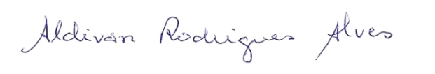

Nome: Aldivan Rodrigues Alves

RG: 2615704 SSP/PB
____________

Nome: Maria Verônica Meira Andrade

RG: 1512768 SSP/PB

Nome: Liduína da Silva Pinto

RG: 0543811020146 SSP/MA

